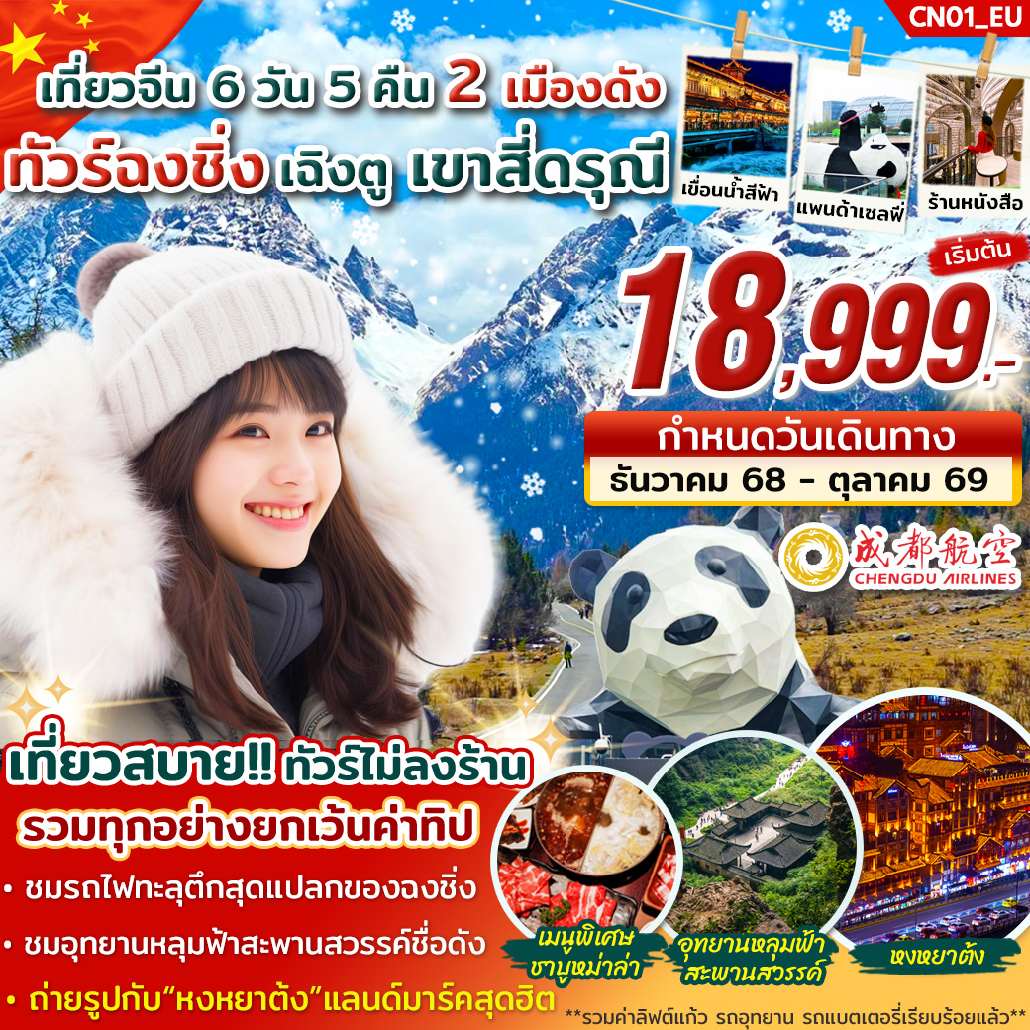
Update ราคาเนื่องจากภาษีน้ำมันปรับเพิ่ม 23 / 3 / 2026

เมนูพิเศษ : อาหารกวางตุ้ง + บุฟเฟ่ต์ชาบูหม่าล่า + เที่ยวแบบสบายๆ ไม่ลงร้านรัฐบาล
** ราคานี้รวมทุกอย่างแล้วยกเว้นค่าทิป **

สายการบินเฉิงตู แอร์ไลน์ CHENGDU AIRLINES (EU) ( ขึ้นเครื่องสุวรรณภูมิ )
ขาไป | EU 2868 | กรุงเทพ (BKK) - เฉิงตู (TFU) | เวลา 21.30 – 01.30 น.
ขากลับ | EU 2867 | เฉิงตู (TFU) – กรุงเทพ (BKK) | เวลา 18.20 – 20.30 น.
รายการโปรแกรมทัวร์
วันที่ | รายละเอียด | เช้า | เที่ยง | เย็น | โรงแรม
DAY 1 | สนามบินสุวรรณภูมิ – สนามบินเฉิงตูเทียนฟู่ – เฉิงตู – เข้าที่พัก |  |  |  | TIANFU HOLIDAY INN EXPRESS  (เฉิงตู)
DAY 2 | เฉิงตู - เมืองฉงชิ่ง – รถไฟทะลุตึก - ตึก 22 ชั้น – ถนนคนเดินเจี่ยฟางเป่ย  หงหยาต้ง - เข้าสู่ที่พัก |  |  |  | YI FAN HOTEL  (ฉงชิ่ง)
DAY 3 | เมืองฉงชิ่ง - เมืองอู่หลง –อุทยานหลุมฟ้าสะพานสวรรค์  ( ราคานี้รวมทุกอย่างแล้ว!! รถอุทยาน + ลิฟต์แก้ว + รถแบตเตอรี่ ) |  |  |  | YI FAN HOTEL  (ฉงชิ่ง)
DAY 4 | เมืองตูเจียงเยี่ยน – ร้านหนังสือตูเจียงเยี่ยน - ถนนโบราณตูเจียงเยี่ยน - จัตุรัสหย่างเทียนวู่ – แพนด้าเซลฟี่ - เขื่อนตูเจียงเยี่ยน (ธารน้ำสีฟ้า ) – เข้าสู่ที่พัก |  |   บุฟเฟต์ชาบูหม่าล่า |  | SHANGHE CHENYUE HOTEL (ตูเจียงเยี่ยน)
DAY 5 | อุทยานภูเขาสี่ดรุณี - เที่ยวหุบเขาซวงเฉียวโกว (รวมรถอุทยาน ) |  |  |  | SHUANGLIU HOLIDAYINN EXPRESS  (เฉิงตู)
DAY 6 | ซอยกว้างซอยแคบ - วัดต้าฉือ – ถ่ายรูปกับตึก IFS หมีแพนด้าปีนตึก – อิสระช้อปปิ้งถนนคนเดินย่านชุนซี - สนามบินเฉิงตูเทียนฟู่ - กรุงเทพฯ |  |  |   เบอร์เกอร์

วันแรก สนามบินสุวรรณภูมิ – สนามบินเฉิงตูเทียนฟู่ – เฉิงตู - เข้าที่พัก

18.00 น. พร้อมกัน ณ สนามบินสุวรรณภูมิ อาคารผู้โดยสารขาออก ชั้น 4 ประตูทางเข้าหมายเลข 10 โปรดสังเกตป้ายต้อนรับที่สนามบิน “HAPPY TOGETHER” โดยมีหัวหน้าทัวร์คอยให้การต้อนรับ และอำนวยความสะดวกแก่ท่าน

21.30 น. เดินทางสู่ เฉิงตู ประเทศจีน โดยสายการบิน เฉิงตูแอร์ไลน์ เที่ยวบิน EU 2868
(มีบริการของว่างและเครื่องดื่มบนเครื่อง) (1)
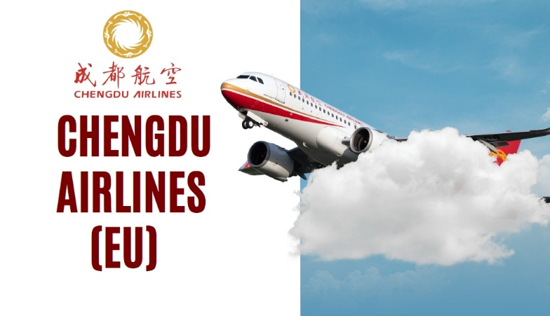
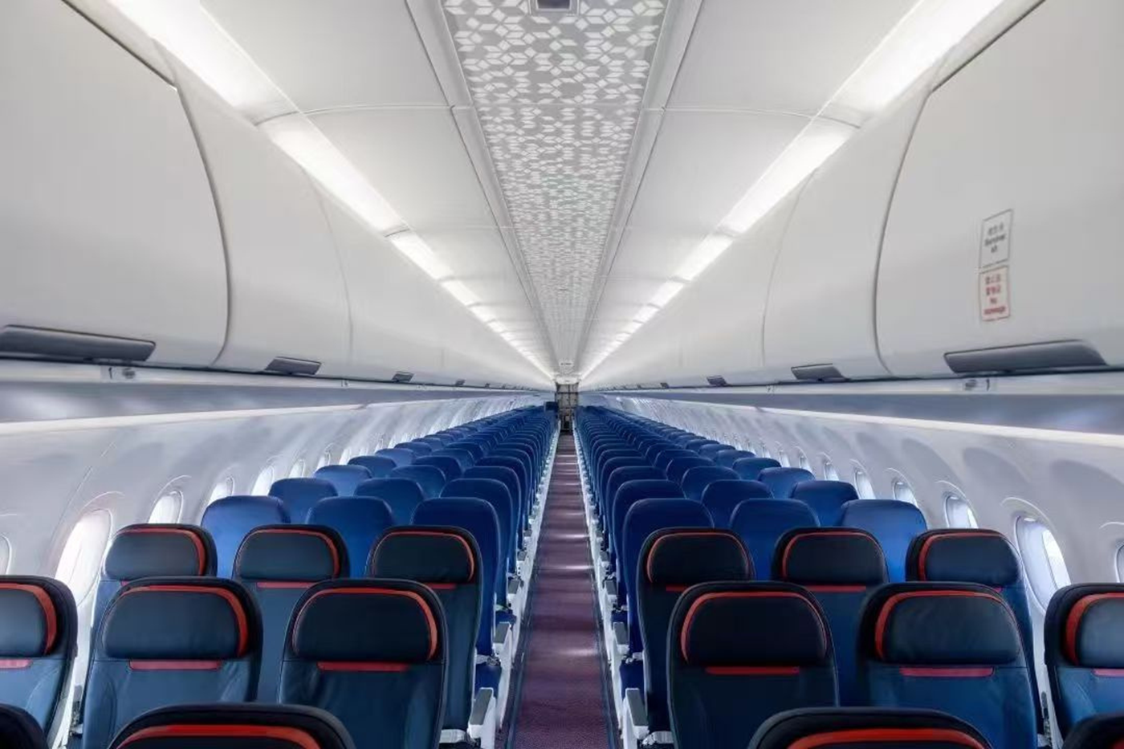

01.30 น. ถึง สนามบินเฉิงตูเทียนฟู่ หลังผ่านขั้นตอนการตรวจคนเข้าเมือง และรับสัมภาระเรียบร้อยแล้ว
( เวลาท้องถิ่นของจีนเร็วกว่าประเทศไทย 1 ชม.) จากนั้นนำท่านเข้าสู่โรงแรมที่พัก

วันที่สอง เฉิงตู - เดินทางสู่เมืองฉงชิ่ง – ชมไฮไลท์ของเมืองฉงชิ่ง “รถไฟทะลุตึก”
ชมความแปลกของตึก 22 ชั้น ไคว่ชิงโหล – อิสระช้อปปิ้งถนนคนเดินเจี่ยฟางเป่ย
ถ่ายรูปกับแลนด์มาร์คสุดฮิตของฉงชิ่ง “ หงหยาต้ง ” - เข้าสู่ที่พัก

เช้า รับประทานอาหารเช้า ณ โรงแรมที่พัก (2)

จากนั้นนำท่านเดินทางสู่ “เมืองฉงชิ่ง” ( ใช้เวลาเดินทาง 3 ชม. ) ฉงชิ่งมีประวัติศาสตร์ยาวนานกว่า 3,000 ปี ในช่วงสงครามโลกครั้งที่ 2 ได้เคยถูกใช้เป็นเมืองหลวงชั่วคราวของรัฐบาลชาตินิยมจีน และมีบทบาทสำคัญในฐานะศูนย์กลางทางการเมือง เศรษฐกิจ และการทหารของประเทศมาโดยตลอด ฉงชิ่ง เป็นหนึ่งในสี่มหานครที่ขึ้นตรงต่อรัฐบาลกลางของประเทศจีน มีลักษณะภูมิประเทศที่เป็นภูเขาและเนินเขาสลับซับซ้อน ทำให้ได้ฉายาว่า "เมืองแห่งขุนเขา"
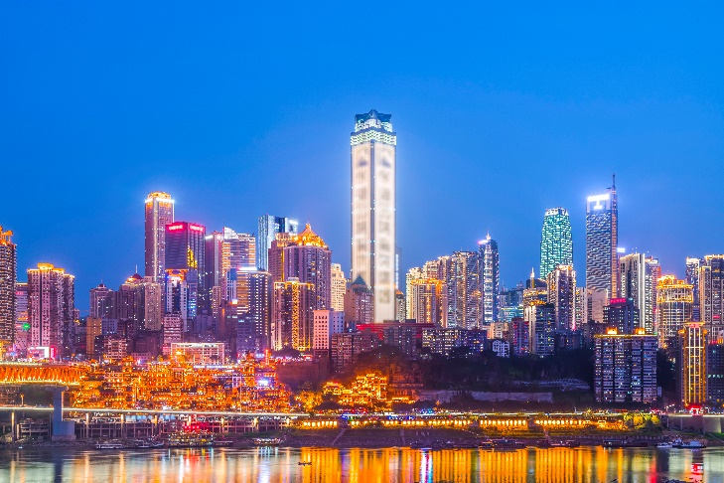
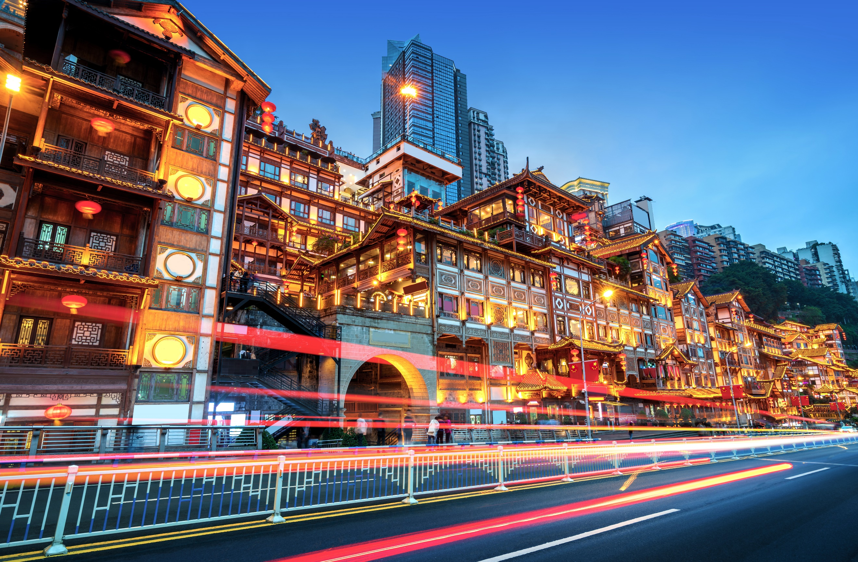

จากนั้นนำท่านไปชมแลนด์มาร์คของเมืองฉงชิ่ง “รถไฟทะลุตึก” หนึ่งในสถานที่ที่ทำให้นักท่องเที่ยวทั่วโลกประหลาดใจเมื่อมาเยือนฉงชิ่งที่ย่าน LIZIBA STATION รถไฟฟ้าสาย 2 ของเมืองวิ่งพุ่งผ่านตึกที่พักอาศัย 19 ชั้น อย่างน่าตื่นตาตื่นใจเสมือนฉากในภาพยนตร์ไซไฟ ใครไปเที่ยวฉงชิ่งแล้วไม่ได้ถ่ายคลิปรถไฟทะลุตึก ถือว่าไปไม่ถึงฉงชิ่ง
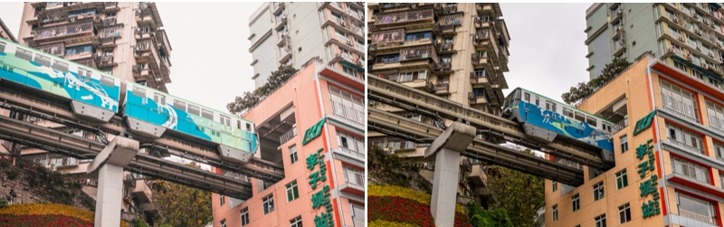

เที่ยง รับประทานอาหารกลางวัน ณ ร้านอาหาร (3)

จากนั้นนำท่านไปเดินเล่น “ตึก 22 ชั้น ไคว่ชิงโหล” (KUAIXINGLOU) เป็นอาคารสูง 22 ชั้นที่สุดแปลกของฉงชิ่ง ที่หากขึ้นมาถึงชั้นดาดฟ้า แล้วมองออกไปจะเหมือนอยู่บนพื้นดิน เพราะฉากหลังจะมีตึกโอบล้อม และมีศาลาเก๋งจีนตั้งอยู่บนชั้นนี้ แต่พอเดินมาสุดขอบลานกว้าง และมองลงไปยังด้านล่าง จะรู้เลยว่าเราอยู่บนตึกที่สูงมาก และมีสะพานเชื่อมกับตึกอีกฝั่ง สาเหตุที่ตึกแห่งนี้มีโครงสร้างแบบนี้เป็นเพราะว่าตัวเมืองฉงชิ่ง มีลักษณะภูมิประเทศที่ซับซ้อนและเป็นภูเขา ทำให้การก่อสร้างอาคารและถนนต้องปรับให้เข้ากับสภาพพื้นที่ที่ราบสูง
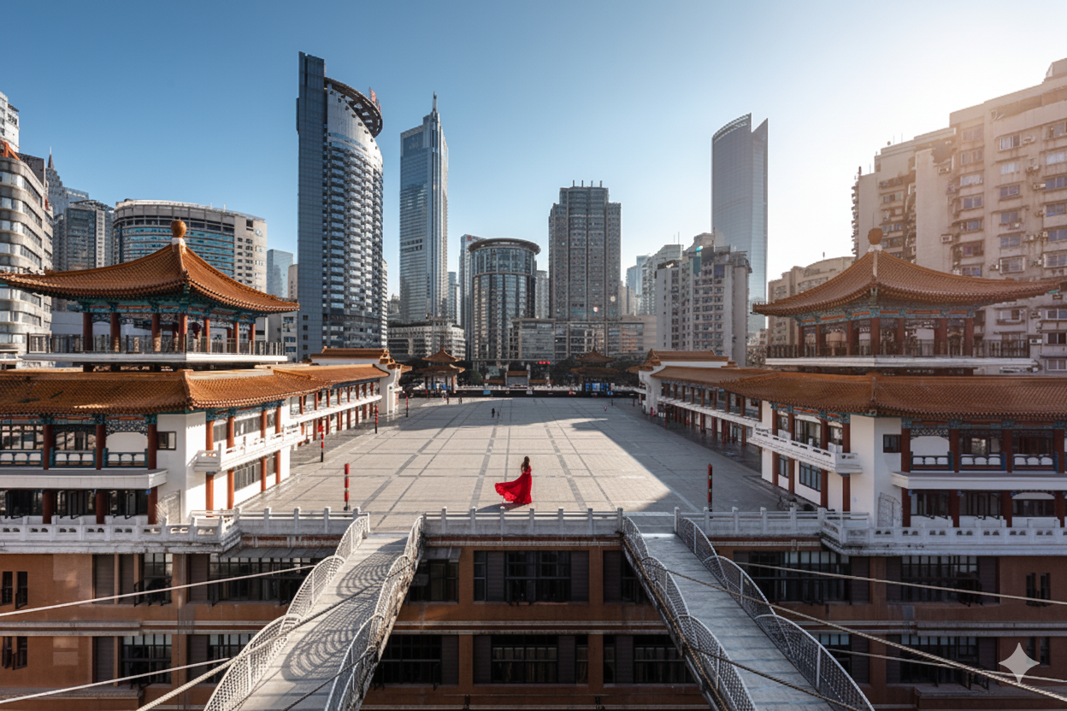

จากนั้นนำท่านไป “ถนนคนเดินเจี่ยฟางเป่ย” (JIEFANGBEI PEDESTRIAN STREET) เป็นศูนย์กลางทางเศรษฐกิจการค้า และ วัฒนธรรมที่สำคัญที่สุดของเมืองฉงชิ่ง ตั้งอยู่ในเขตหยูจง ย่านการค้าและศูนย์กลางความเจริญที่ไม่เคยหลับใหล เต็มไปด้วยห้างสรรพสินค้า ร้านแบรนด์ดัง คาเฟ่ และสตรีทฟู้ดให้เดินชิมไม่รู้จบ ไฮไลท์สำคัญคือ ยามค่ำคืนบรรยากาศยิ่งคึกคักด้วยแสงไฟนีออนและผู้คนหลั่งไหลมาจับจ่าย ไม่ว่าคุณจะมองหาที่ช้อปปิ้ง ชิมอาหาร หรือชมบรรยากาศเมืองสมัยใหม่ เจี่ยฟางเป่ยคือจุดที่รวมทุกความสนุกไว้ในที่เดียว
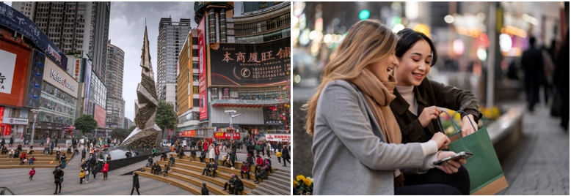

จากนั้นนำท่านไปชมอีกหนึ่งแลนด์มาร์คดังของฉงชิ่ง “หงหยาต้ง” (HONGYADONG) เป็นหนึ่งในแลนด์มาร์คที่โดดเด่นและเป็นสัญลักษณ์ของเมืองฉงชิ่ง เป็นอาคารเชิงซ้อนขนาดใหญ่ที่สร้างเลียนแบบสถาปัตยกรรมโบราณ แบบไป่หยาง และ เตี้ยวเจี่ยวโหลว ซึ่งเป็นบ้านไม้ยกใต้ถุนสูงที่สร้างตามแนวภูเขาหรือหน้าผาเลียบแม่น้ำ ลักษณะที่คล้ายกับฉากในภาพยนตร์แอนิเมชันเรื่อง SPIRITED AWAY ของสตูดิโอจิบลิ (Studio Ghibli) โดยเฉพาะในช่วงกลางคืนที่แสงไฟสีส้มทองสว่างไสวไปทั่วทั้งอาคาร ทำให้ดูสวยงามราวกับหลุดเข้าไปในโลกแห่งจินตนาการ
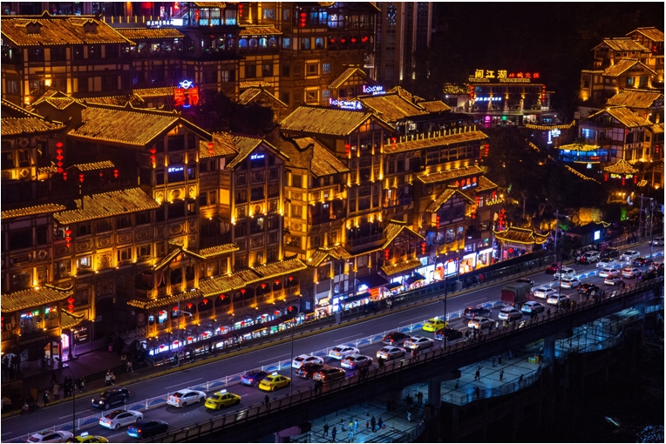

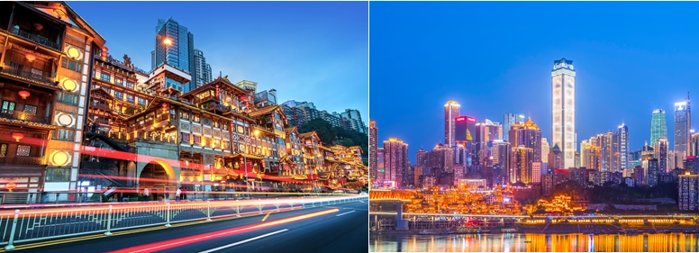

ค่ำ อิสระอาหารค่ำตามอัธยาศัย ให้ท่านได้ดื่มด่ำกับบรรยากาศในยามค่ำคืนของเมืองฉงชิ่ง

เข้าสู่ที่พัก โรงแรม YI FAN หรือ โรงแรมระดับเทียบเท่า 4 ดาว (ฉงชิ่ง)

วันที่สาม เมืองฉงชิ่ง - เมืองอู่หลง – ชมความงดงามและมหัศจรรย์ของอุทยานหลุมฟ้าสะพานสวรรค์ สถานที่ท่องเที่ยวระดับ 5A( ราคานี้รวมทุกอย่างแล้ว!!รถอุทยาน + ลิฟต์แก้ว + รถแบตเตอรี่ ) - เข้าสู่ที่พัก

เช้า รับประทานอาหารเช้า ณ โรงแรมที่พัก (4)

จากนั้นนำท่านเดินทางสู่ “เมืองอู่หลง” ( ใช้เวลาเดินทาง 3 ชม. ) เมืองอู่หลง เป็นเขตปกครองภายใต้การดูแลของมหานครฉงชิ่ง ประเทศจีน ตั้งอยู่ทางตะวันออกเฉียงใต้ของเมืองฉงชิ่ง เป็นที่รู้จักกันดีว่าเป็นสถานที่ท่องเที่ยวทางธรรมชาติที่ยิ่งใหญ่และได้รับการขึ้นทะเบียนเป็นมรดกโลก หลังจากเดินทางถึงเมือง อู่หลง นำท่านไปรับประทานอาหารกลางวัน

เที่ยง รับประทานอาหารกลางวัน ณ ร้านอาหาร (5)
จากนั้นนำท่านไปชมความงดงามของ “อุทยานหลุมฟ้าสะพานสวรรค์” (WULONG KARST NATIONAL GEOLOGY PARK) หรือในภาษาจีนเรียกว่า เทียนเชิงซานเฉียว เป็นหนึ่งในสถานที่ท่องเที่ยวทางธรรมชาติที่ยิ่งใหญ่และงดงามที่สุดของเมืองฉงชิ่ง และยังเป็นสถานที่ท่องเที่ยวระดับ 5A และได้รับการขึ้นทะเบียนให้เป็นมรดกโลก จุดเด่นคือ หลุมยุบขนาดใหญ่ และ สะพานหินธรรมชาติขนาดมหึมา 3 แห่ง ซึ่งทอดยาวเชื่อมต่อกัน สะพานหินเหล่านี้ประกอบด้วย สะพานเทียนหลง, สะพานชิงหลง , สะพานเฮยหลง
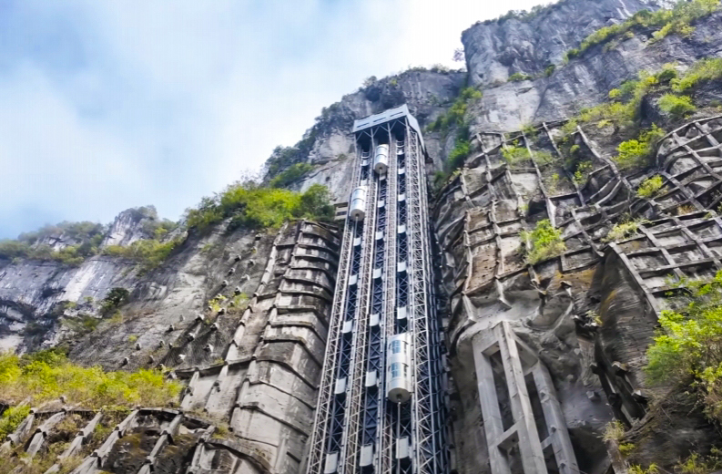

านแห่งนี้เคยถูกใช้เป็นสถานที่ถ่ายทำภาพยนตร์เรื่อง TRANSFORMERS: AGE OF EXTINCTION ทำให้เป็นที่รู้จักไปทั่วโลก และยังเป็น โลเคชั่นที่ถ่ายทำภาพยนต์จีน "ศึกโค่นบัลลังก์วังทอง" หรือชื่อ "Curse of the Golden Flower" อีกด้วย จุดแรกที่จะพาท่านไปตื่นเต้นหวาดเสียวคือ “ระเบียงแก้ว” สูงจากพื้นหุบเขาด้านล่างประมาณ 280 เมตร ยื่นออกไปจากขอบหน้าผา 11 เมตร และมีความยาว 26 เมตร สร้างจากกระจกนิรภัย 3 ชั้นที่สามารถรับน้ำหนักได้มาก ทำให้ผู้ที่เดินบนระเบียงสามารถมองเห็นทิวทัศน์ของหุบเขาและสะพานธรรมชาติทั้งสามแห่งได้อย่างชัดเจนและน่าตื่นเต้นหวาดเสียวเลยทีเดียว จากนั้นนำท่านไปลง “ลิฟต์แก้ว” ซึ่งเป็นจุดเริ่มต้นของการเดินทางลงไปชมสะพานสวรรค์ ลิฟต์มีความสูงจากพื้นประมาณ 80-130 เมตร โดยพานักท่องเที่ยวลงไปยังหุบเขา ลิฟต์จากกระจกใสทำให้สามารถมองเห็นทัศนียภาพของหุบเขาและหน้าผาหินที่สูงชันได้ตลอดเวลาที่ลิฟต์เคลื่อนที่ ใช้เวลาลงลิฟต์ไม่เกิน 2 นาที ท่านก็ได้ลงมาชมความงดงามของหุบเขาด้านล่างแล้ว

( ราคานี้รวมทุกอย่างแล้ว ค่ารถอุทยาน + ลิฟต์แก้ว + รถแบตเตอรี่ )
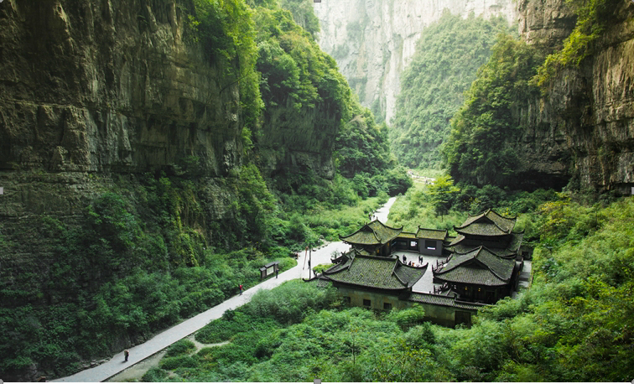

ภายในหุบเขาสิ่งแรกที่เป็นแลนด์มาร์คที่ต้องไปถ่ายรูปเป็นที่ระลึก คือ “โรงเตี๊ยมเทียนฟู” (TIANFU INN) เป็นอาคารสถาปัตยกรรมโบราณแบบจีนที่สร้างเลียนแบบโรงเตี๊ยมในอดีต ตั้งอยู่ท่ามกลางหุบเขาและหน้าผาสูงชัน โรงเตี๊ยมนี้เคยเป็นสถานที่ที่ใช้ถ่ายทำภาพยนตร์เรื่อง "ศึกโค่นบัลลังก์วังทอง" (Curse of the Golden Flower) ซึ่งเป็นภาพยนตร์จีนฟอร์มยักษ์ของผู้กำกับชื่อดัง จาง อี้โหมว (Zhang Yimou) การปรากฏในภาพยนตร์เรื่องนี้ทำให้โรงเตี๊ยมแห่งนี้มีชื่อเสียงและกลายเป็นมุมถ่ายรูปมหาชนเลยทีเดียว ปัจจุบันโรงเตี๊ยมแห่งนี้ไม่ได้เป็นที่พักหรือร้านอาหารแบบเต็มรูปแบบ แต่ถูกจัดแสดงเป็นส่วนหนึ่งของเส้นทางท่องเที่ยวในอุทยาน นักท่องเที่ยวสามารถเข้าไปชม ถ่ายรูป และสัมผัสบรรยากาศย้อนยุคได้ ภายในหุบเขาท่านจะได้ชมความงดงามและความมหัศจรรย์ของสะพานหินธรรมชาติขนาดใหญ่ 3 แห่ง ซึ่งมีความสูงดังนี้
สะพานเทียนหลง (Tianlong Bridge): มีความสูงประมาณ 235 เมตร
สะพานชิงหลง (Qinglong Bridge): มีความสูงประมาณ 281 เมตร
สะพานเฮยหลง (Heilong Bridge): มีความสูงประมาณ 223 เมตร
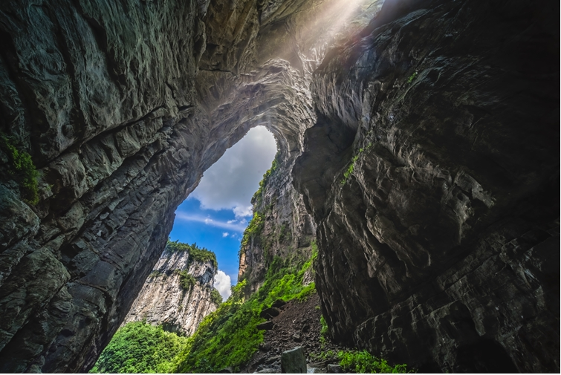

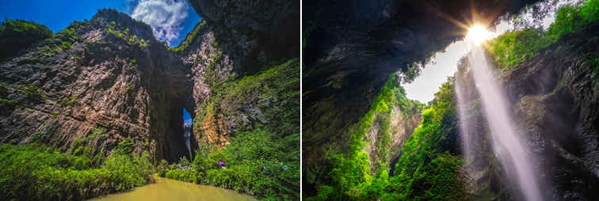

อิสระให้ท่านได้ถ่ายรูปตามอัธยาศัย จากนั้นนำท่านนั่งรถแบตเตอรี่กลับไปยังรถอุทยาน และเดินทางกลับไป เมืองฉงชิ่ง (ใช้เวลาเดินทางประมาณ 3 ชม. )

ค่ำ รับประทานอาหารค่ำ ณ ร้านอาหาร (6)

เข้าสู่ที่พัก โรงแรม YI FAN หรือ โรงแรมระดับเทียบเท่า 4 ดาว

วันที่สี่ ฉงชิ่ง – เมืองตูเจียงเยี่ยน - ร้านหนังสือตูเจียงเยี่ยน - ถนนโบราณตูเจียงเยี่ยน
เดินเล่นจัตุรัสหย่างเทียนวู่ - ชมแลนด์มาร์คดัง “แพนด้าเซลฟี่” – ชมความ
งดงามเขื่อนตูเจียงเยี่ยน (ธารน้ำสีฟ้า ) – เข้าสู่ที่พัก

เช้า รับประทานอาหารเช้า ณ โรงแรมที่พัก (7)

จากนั้นนำท่านเดินทางสู่ เมืองตูเจียงเยี่ยน ( ใช้เวลาเดินทาง 4 ชม. ) จากนั้นนำท่านไปชม “ร้านหนังสือตูเจียงเยี่ยน” (DUJIANGYAN ZHONGSHUGE) เป็นหนึ่งในร้านหนังสือที่ได้รับการยกย่องว่าสวยที่สุดแห่งหนึ่งในประเทศจีน ร้านหนังสือแห่งนี้ไม่ได้เป็นเพียงแค่แหล่งรวบรวมหนังสือ แต่เป็นผลงานสถาปัตยกรรมที่น่าทึ่ง ออกแบบโดยบริษัท X+Living สิ่งที่โดดเด่นที่สุดคือ เพดานที่ทำจากกระจกเงา ทำให้เกิดภาพสะท้อนของชั้นหนังสือและผู้คน สร้างภาพลวงตาให้พื้นที่ดูสูงใหญ่และกว้างขวางไร้ขีดจำกัด อีกทั้งการใช้สีโทนเข้มอย่างสีดำและสีน้ำตาลเข้ม พร้อมแสงไฟที่ส่องสว่างเฉพาะจุด ทำให้บรรยากาศภายในดูน่าค้นหาและเหมือนหลุดเข้าไปในโลกแห่งเวทมนตร์
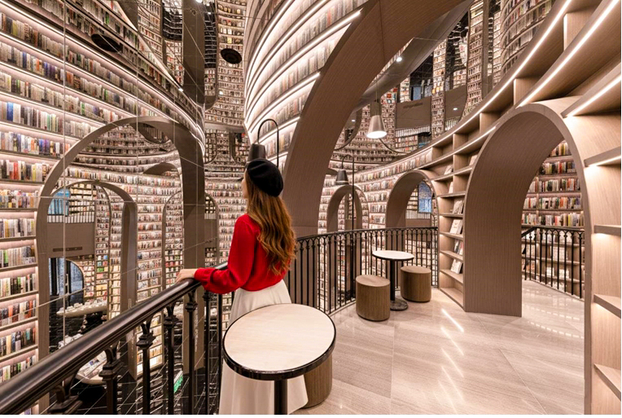

เที่ยง รับประทานอาหารกลางวัน ณ ร้านอาหาร (8) เมนูพิเศษ!! บุฟเฟ่ต์ชาบูหม่าล่า
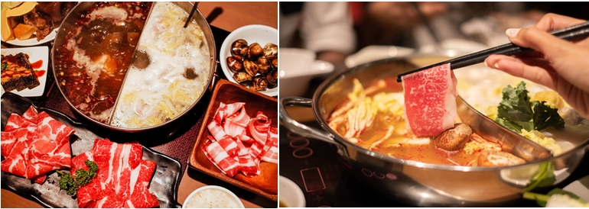

จากนั้นนำท่านไปเดินเล่นช้อปปิ้งที่ “ถนนโบราณตูเจียงเยี่ยน” ถนนแห่งนี้เต็มไปด้วยร้านค้าที่ขายสินค้าพื้นเมือง ของที่ระลึก และอาหารเสฉวน รวมถึงเสื้อผ้า รองเท้าแฟชั่นให้ท่านได้เลือกซื้อมากมาย จากนั้นนำท่านไปเดินเล่นชมเมืองที่ “จัตุรัสหย่างเทียนวู่” เป็นหนึ่งในสถานที่ท่องเที่ยวที่มีชื่อเสียงของเมืองตูเจียงเยี่ยน มณฑลเสฉวน และกลายเป็นแลนด์มาร์คสำคัญที่ดึงดูดนักท่องเที่ยวจำนวนมากให้มาเยี่ยมชม ด้วยจุดเด่นที่ไม่เหมือนใคร จากนั้นนำท่านไปถ่ายรูปกับแลนด์มาร์คดังของจัตุรัสหย่างเทียนวู่ คือ “ แพนด้าเซลฟี่” รูปปั้นน้องหมีแพนด้ายักษ์ ที่มีขนาดความกว้าง 11 เมตร ยาว 26.5 เมตร สูง 12 เมตร หนักถึง 130 ตัน ที่ทำท่านอนเซลฟี่ตัวเองอยู่ ทำให้เป็นแลนด์มาร์คชื่อดังที่ทำให้นักท่องเที่ยวนิยมมาถ่ายรูปกันอย่างมาก

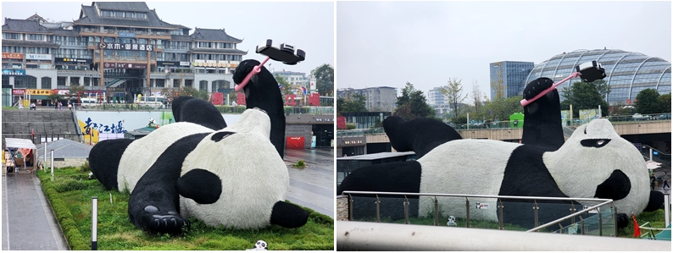

จากนั้นนำท่านไปชม “เขื่อนตูเจียงเยี่ยน” (DUJIANGYAN IRRIGATION SYSTEM) เป็นระบบชลประทานโบราณที่มีชื่อเสียงระดับโลก และได้รับการยกย่องจาก UNESCO ให้เป็นมรดกโลกทางวัฒนธรรมในปี ค.ศ. 2000 เขื่อนตูเจียงเยี่ยนไม่ได้มีสีฟ้าตามธรรมชาติ แต่ปรากฏเป็นสีฟ้าในยามค่ำคืนเนื่องจาก แสงไฟที่ส่องสว่างจากสะพานและอาคารโดยรอบ โดยเฉพาะอย่างยิ่ง สะพานหนานเฉียว (Nanqiao Bridge) ซึ่งเป็นสะพานเก่าแก่ที่อยู่ใกล้เคียงแสงไฟเหล่านี้จะสะท้อน
ลงบนผิวน้ำของแม่น้ำหมินเจียง ทำให้เกิดปรากฏการณ์ที่เรียกว่า "หยดน้ำตาสีน้ำเงิน" (Blue Tears) ซึ่งเป็นภาพที่สวยงามและดูราวกับมีมนต์ขลัง ทำให้เขื่อนตูเจียงเยี่ยน เป็นแลนด์มาร์คยอดฮิตที่นักท่องเที่ยวนิยมมาถ่ายรูปชมความงดงามในยามค่ำคืน
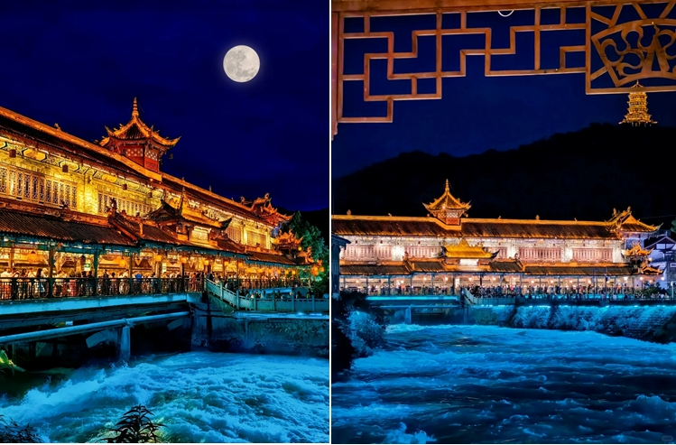

ที่มาของภาพ Cr. 你一定要感受一次都江堰的震撼｜附地图攻略_2_大橙子家的小西瓜_来自小红书网页版

ค่ำ รับประทานอาหารค่ำ ณ ร้านอาหาร (9)

ที่พัก SHANGHE CHENYUE HOTEL หรือ โรงแรมระดับเทียบเท่า 4 ดาว ( ตูเจียงเยี่ยน)

วันที่ห้า ชมสวิตเซอร์แลนด์แดนมังกร “อุทยานภูเขาสี่ดรุณี (SIGUNIANGSHAN)
เที่ยวหุบเขาซวงเฉียวโกว (รวมรถอุทยาน ) – เฉิงตู - เข้าสู่ที่พัก

เช้า รับประทานอาหารเช้า ณ โรงแรมที่พัก (10)

จากนั้นนำท่านเดินทางสู่ อำเภอเสี่ยวจิน (XIAOJIN COUNTY) ( ใช้เวลาเดินทาง 4 ชั่วโมง )

เที่ยง รับประทานอาหารกลางวัน ณ ร้านอาหาร (11)

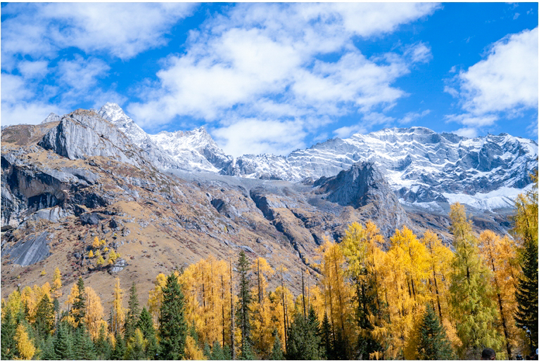

จากนั้นนำท่านไปชมความงดงามของ “ภูเขาสี่ดรุณี” หรือ ซื่อกูเหนียงซาน เป็นหนึ่งในแหล่งท่องเที่ยวทางธรรมชาติที่สำคัญของเมืองเฉิงตู มณฑลเสฉวน ประเทศจีน อีกทั้งเป็นแหล่งท่องเที่ยวระดับ 5A ที่มีวิวสวยเหมือนอยู่ยุโรป จนได้ฉายาว่า “สวิตเซอร์แลนด์แดนมังกร” ซึ่งอยู่ห่างจากเฉิงตูประมาณ 220 กิโลเมตร

ชื่อ "สี่ดรุณี" มาจากยอดเขา 4 ยอดที่ตั้งเรียงรายกัน โดยแต่ละยอดมีชื่อเรียกตามลำดับจากน้องสาวคนเล็กไปจนถึงพี่สาวคนโต ดังนี้:
- ยอดน้องสาวคนที่สี่ (Yaomei Feng หรือ Little Sister's Peak): เป็นยอดเขาที่สูงที่สุดและเป็นที่รู้จักมากที่สุด มีความสูงถึง 6,250 เมตรเหนือระดับน้ำทะเล มีลักษณะเป็นยอดเขาน้ำแข็งที่สูงชันและงดงาม
- ยอดน้องสาวคนที่สาม (Sanguniang Feng หรือ Third Sister's Peak): มีความสูง 5,355 เมตร
- ยอดน้องสาวคนที่สอง (Erguniang Feng หรือ Second Sister's Peak): มีความสูง 5,276 เมตร
- ยอดน้องสาวคนโต (Daguniang Feng หรือ Eldest Sister's Peak): มีความสูง 5,025 เมตร
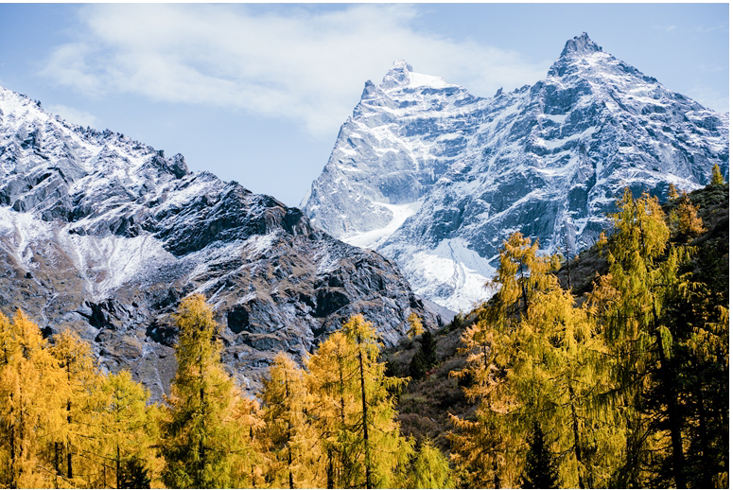

จากนั้นนำท่านไปเที่ยวชม “หุบเขาซวงเฉียวโกว” (รวมรถอุทยานแล้ว) เป็นเส้นทางที่เที่ยวง่าย โดยมีรถบัสนำเที่ยวในอุทยาน โดยภายในจะมีจุดให้แวะถ่ายรูป อาทิ ลานกว้างที่มีฉากหลังเป็นวิวภูเขาหิมะโอบล้อม เหมือนอยู่ยุโรปเลยทีเดียว และถ้าหากว่าหิมะตกจะได้ฟิลเหมือนอยู่ในเทพนิยาย และอีกจุดคือ วิวทะเลสาบขนาดใหญ่ ที่จะได้ชมความงดงามของแม่น้ำ ต้
นไม้ และธรรมชาติรอบๆ และอีกจุดท่านจะได้เห็นน้องๆจามรีที่เดินกินหญ้าตามธรรมชาติ

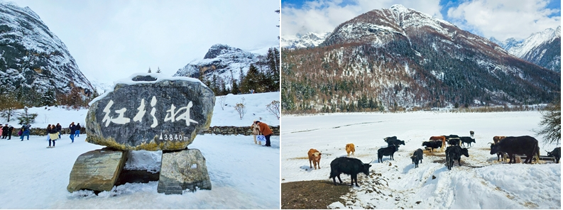

บรรยากาศภายในหุบเขาเงียบสงบและอากาศเย็นสบายตลอดทั้งปี ทำให้เหมาะสำหรับการท่องเที่ยวพักผ่อน สำหรับผู้ที่ต้องการสัมผัสบรรยากาศของหิมะฟูๆ แนะนำให้มาในช่วงฤดูหนาว (เดือนธันวาคม - มีนาคม) หิมะปกคลุมทั่วทั้งหุบเขาสวยงามเป็นอย่างมาก

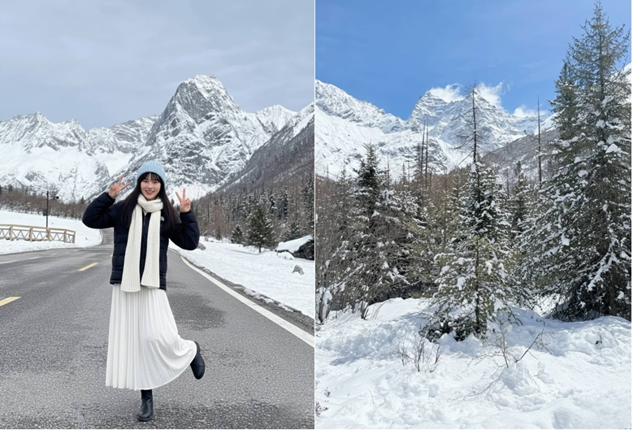

ค่ำ รับประทานอาหารค่ำ ณ โรงแรมที่พัก (12)
ที่พัก SHUANGLIU HOLIDAY INN EXPRESS หรือ โรงแรมเทียบเท่า 4 ดาว (เฉิงตู)

วันที่หก ช้อปปิ้งถนนคนเดิน “ซอยกว้างซอยแคบ” - วัดต้าฉือ – ถ่ายรูปกับตึก IFS
หมีแพนด้าปีนตึกชื่อดัง – อิสระช้อปปิ้งถนนคนเดินย่านชุนซีลู่ หรือ
สยามสแควร์เมืองจีน – สนามบินเฉิงตูเทียนฟู่ - กรุงเทพฯ

เช้า รับประทานอาหารเช้า ณ โรงแรมที่พัก (13)
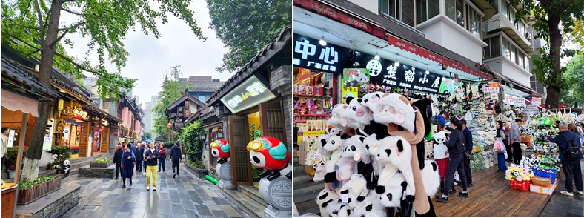

จากนั้นนำท่านไปเดินเล่นกับถนนคนเดิน “ซอยกว้างซอยแคบ” ถนนคนเดินโบราณ ซึ่งเป็นถนนคนเดินที่ขึ้นชื่อของเฉิงตู ภายในถนนแห่งนี้มีความโดดเด่นด้วยตึกอาคารร้านค้าที่เป็นสไตล์จีนโบราณ ผสมผสานกับอาคารสมัยใหม่ ซึ่งทำให้ดูสวยงามแปลกตาไปอีกแบบ และภายในถนนแห่งนี้ท่านสามารถช้อปปิ้ง อาทิ ของที่ระลึกที่ส่วนใหญ่จะเป็นน้องหมีแพนด้า ชา กาแฟ หรือ สามารถลิ้มรสอาหารพื้นเมืองของเฉิงตูได้อีกด้วย

เที่ยง อิสระอาหารกลางวันตามอัธยาศัย ณ ตลาดซอยกว้างซอยแคบ

จากนั้นนำท่านไป “วัดต้าฉือ” เดิมชื่อว่า "วัดจิ่งอัน" หนึ่งในวัดนิกายมหายานที่มีความสำคัญของเฉิงตูและมีประวัติยาวนานถึง 1600 ปี ต่อมาในสมัยราชวงศ์ถังได้รับการบูรณะและเปลี่ยนชื่อเป็น "วัดต้าฉือ" อารามแห่งนี้พระถังซัมจั๋ง พระภิกษุผู้มีชื่อเสียง เคยมาศึกษาพระธรรมและจำพรรษาที่วัดแห่งนี้ เนื่องจากวัดนี้มีมาตั้งแต่ช้านาน ทำให้ปัจจุบันความเจริญต่างๆ ที่สร้างขึ้นได้รายล้อมวัดแห่งนี้ไว้ เป็นการผสมผสานสถาปัตยกรรมโบราณและความทันสมัย

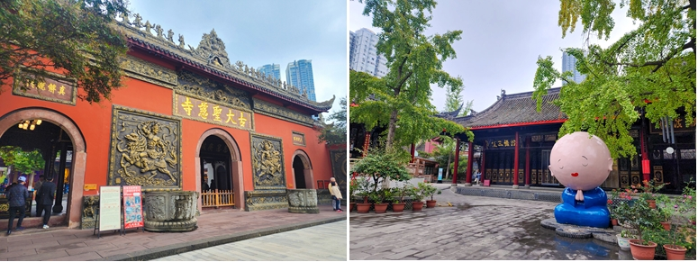

จากนั้นท่านสามารถเดินไปถ่ายรูปกับ “ตึก IFS ” เป็นหนึ่งในแลนด์มาร์คที่สำคัญและโดดเด่นที่สุดของเมืองเฉิงตู มณฑลเสฉวน ประเทศจีน ตั้งอยู่ในย่านธุรกิจใจกลางเมือง บริเวณถนนชุนซี (Chunxi Road) ซึ่งเป็นแหล่งช้อปปิ้งที่คึกคักและมีชื่อเสียงที่สุดของเฉิงตู ตึก IFS เป็นห้างหรูขนาดใหญ่ที่รวบรวมแบรนด์เนมระดับโลกมากมาย เช่น Hermès, Louis Vuitton, Gucci, Chanel, Cartier รวมถึงแบรนด์แฟชั่นและไลฟ์สไตล์อื่นๆ ทำให้เป็นแหล่งช้อปปิ้งสำหรับสินค้าหรูหราที่สำคัญของเมือง ไฮไลต์ที่ทำให้ตึก IFS มีชื่อเสียง และทำให้ตึก IFS กลายเป็นสถานที่ที่นักท่องเที่ยวต้องมาเยี่ยมชมคือ “ประติมากรรมหมีแพนด้ายักษ์ที่กำลังปีนตึก” ที่มีชื่อว่า "I Am Here" ซึ่งเป็นผลงานของศิลปินชาวอเมริกัน Lawrence Argent ประติมากรรมแพนด้าขนาดมหึมานี้มีความสูงถึง 15 เมตร ตั้งอยู่บนด้านนอกอาคารบริเวณชั้น 7 และมองเห็นได้อย่างชัดเจนจากถนนด้านล่าง ถือว่าเป็นแลนด์มาร์คที่ต้องมาถ่ายรูปเป็นที่ระลึกหากมาเยือนที่เฉิงตูเลยก็ว่าได้
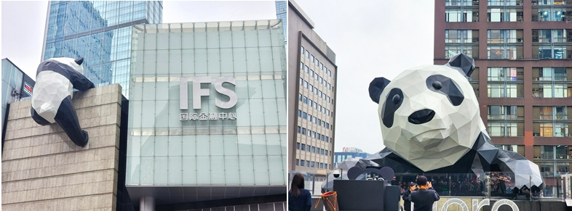

จากนั้นให้ท่านอิสระเดินช้อปปิ้งใน “ถนนคนเดินย่านชุนซี” ซึ่งเป็นถนนย่านวัยรุ่นและขายสินค้าที่ทันสมัย อีกทั้งเป็นแหล่งช้อปปิ้งขึ้นชื่อในเฉิงตู คล้ายๆ สยามสแควร์เมืองไทย ภายในถนนแห่งนี้จะมีร้านค้าให้ท่านได้ช้อปปิ้งแบบจุใจ อาทิ สินค้าแบรนด์เนม เสื้อผ้า รองเท้า กระเป๋า อีกทั้งยังเป็น Food Street ที่มีร้านอาหาร 2 ข้างทาง รวมถึงของฝาก ของที่ระลึกอีกมากมาย

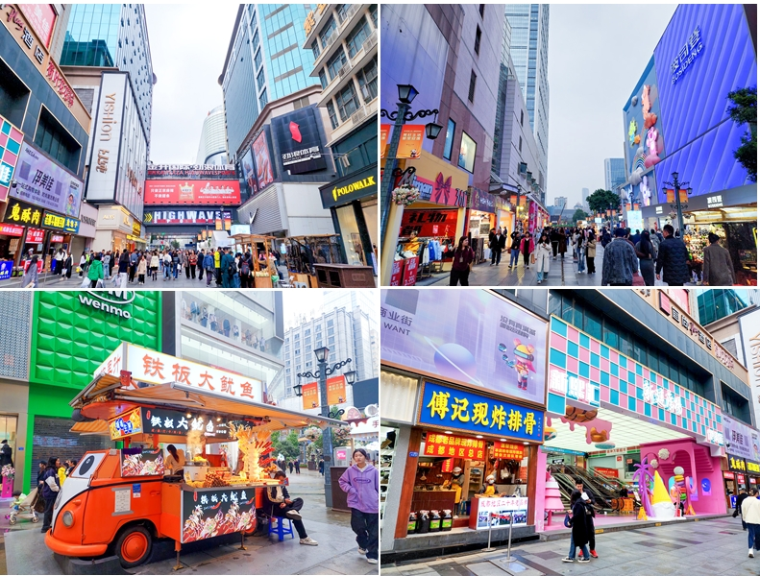

14.00 น. ได้เวลาอันสมควรนำทุกท่านเดินทางสู่ สนามบินเฉิงตูเทียนฟู่ เพื่อทำการเช็คอินตั๋วเครื่องบิน
ระหว่างทางไปสนามบิน (บริการเบอร์เกอร์ พร้อมน้ำดื่มให้ท่านละ 1 เซ็ท ) (14)

18.20 น. นำท่านเดินทางสู่ ประเทศไทย โดยสายการบินเฉิงตู แอร์ไลน์ (EU) เที่ยวบิน EU2867
(บริการของว่างและเครื่องดื่มบนเครื่อง) (15)

20.30 น. ทุกท่านเดินทางถึง สนามบินสุวรรณภูมิ โดยสวัสดิภาพพร้อมความประทับใจ......

*****************************

*** ก่อนตัดสินใจจองทัวร์ ขอความกรุณาท่านอ่านรายละเอียดของโปรแกรม และเงื่อนไขต่าง ๆ ให้ครบถ้วน เนื่องจากหากท่านชำระค่าทัวร์เข้ามาแล้ว ไม่ว่าส่วนใดถือว่าท่านได้เข้าใจ และยอมรับเงื่อนไขดังกล่าวเป็นที่เรียบร้อย **

โปรแกรมท่องเที่ยว และ เมนูอาหาร อาจมีการสลับปรับเปลี่ยนโปรแกรมตามความเหมาะสมของหน้างาน (กรณีเกิดปัญหารถติด ฝนตก ) ไกด์และหัวหน้าทัวร์จะแจ้งให้ท่านทราบในแต่ละวัน**

อัพเดตราคา ณ วันที่ 23 มีนาคม 2569
เนื่องจากสายการบินมีการปรับภาษีน้ำมันเพิ่มขึ้น
กำหนดการเดินทาง | ราคา / ท่าน | พักเดี่ยว | จอยแลนด์ | เด็กต่ำกว่า 2 ขวบ  ( INF )
วันที่ 23 – 28 เมษายน 69 | 23,924 | 5,000 | 18,000 | 8,000
วันที่ 30 เม.ย. – 05 พ.ค. 69 | 23,924 | 5,000 | 18,000 | 8,000
วันที่ 07 – 12 พฤษภาคม 69 | 20,624 | 5,000 | 16,000 | 8,000
วันที่ 08 – 13 ตุลาคม 69 | 24,999 | 5,000 | 19,000 | 8,000
วันที่ 15 - 20 ตุลาคม 69 | 24,999 | 5,000 | 19,000 | 8,000
- สำหรับพีเรียดวันปิยมหาราช : ไฟล์ทบินมีการปรับเปลี่ยนดังนี้
- ขาไป EU 286 กรุงเทพ - เฉิงตู เวลา 21.30 – 01.30 น.
- ขากลับ VZ 3681 เฉิงตู – กรุงเทพฯ เวลา 23.00 – 01.15+1
วันที่ 22 – 27 ตุลาคม 69  ** วันปิยมหาราช ** | 25,999 | 5,000 | 20,000 | 8,000

อัตรานี้รวม

- ค่าตั๋วเครื่องบินไป-กลับ ตามที่ระบุในโปรแกรมทัวร์
- ค่าอาหารตามที่ระบุในโปรแกรมทัวร์
- หัวหน้าทัวร์นำคณะจากเมืองไทย + ไกด์ท้องถิ่น
- ค่าบัตรเข้าชมสถานที่เที่ยวต่างๆ
- โรงแรมที่พัก 5 คืน + พร้อมอาหารเช้า ** เนื่องจากโรงแรมในจีน (บางโรงแรม) ห้องพักแบบเตียงใหญ่ (Double Bed) ห้องประเภทนี้มีจำนวนห้องไม่มากนัก ดังนั้นกรณีท่านรีเควสขอ “ห้องเตียงใหญ่(Double Bed)” แล้วห้องแบบดังกล่าวเต็มแล้ว ทางบริษัทฯ ขอปรับเปลี่ยนเป็นเตียงคู่ TWIN ให้ทันที
- รถบัสพร้อมคนขับดูแลท่านตลอดทั้งทริป
- ค่าประกันคุ้มครองอุบัติเหตุ ตลอดทริปการเดินทาง
- ค่าน้ำหนักกระเป๋าโหลด ท่านละ 1 ใบ น้ำหนัก 23 กก. // หิ้วขึ้นเครื่องได้ 7 กก.
- ราคาทัวร์รวมภาษีเรียบร้อยแล้ว ( ตามเงื่อนไขของบริษัทฯ กำหนด )

อัตรานี้ไม่รวม

- ค่าทิปคนขับรถ ไกด์ท้องถิ่น 2,000 บาท / ท่าน / ทริปการเดินทาง
** ** สำหรับหัวหน้าทัวร์ขึ้นอยู่กับความพึงพอใจของท่าน***
- กรณีลูกค้าต้องการซื้อเพิ่ม ประกันสุขภาพในต่างประเทศ (คุ้มครองค่ารักษาพยาบาล )
- กรณีอัตราค่าภาษีเชื้อเพลิงและประกันวินาศภัยทางอากาศ ของสายการบิน (ปรับเพิ่ม)
ปัจจุบันมีการปรับเพิ่มขึ้น 625 บาท / ท่าน
- ราคาทัวร์นี้สำหรับนักท่องเที่ยวคนไทยเท่านั้น
- กรณีทางรัฐบาลจีนประกาศยกเลิกวีซ่ากรุ๊ปท่องเที่ยว (VISA GROUP) (ผู้เดินทางจะต้องเสียค่าใช้จ่าย
ในการทำวีซ่าเดี่ยวเพิ่ม ท่านละ 2,500 บาท)
- ค่าธรรมเนียมวีซ่าเข้าประเทศจีนสำหรับชาวต่างชาติ ที่ไม่ได้รับการงดเว้นวีซ่าเข้าประเทศจีน
- ค่าใช้จ่ายส่วนตัว อาทิ ค่าทำหนังสือเดินทาง, ค่าโทรศัพท์ส่วนตัว, ค่าซักรีด, มินิบาร์ในห้อง, รวมถึงค่าอาหาร และเครื่องดื่มที่สั่งเพิ่มนอกเหนือรายการ (หากท่านต้องการสั่งเพิ่ม กรุณาติดต่อหัวหน้าทัวร์แล้วจ่ายเพิ่มเองต่างหาก)

เงื่อนไขการชำระเงิน

- ทางบริษัทฯ ขอรับมัดจำ 10,000 บาท สำหรับการจองนับตั้งแต่วันจองภายใน 2 วัน
- กรุณาชำระส่วนที่เหลือ ก่อนเดินทางอย่างน้อย 20 วัน (การไม่ชำระเงินค่ามัดจำ หรือ ชำระไม่ครบ หรือเช็คธนาคารถูกระงับการจ่ายไม่ว่าด้วยสาเหตุใดๆ บริษัทฯ มีสิทธิ์ยกเลิกทัวร์ หรือยกเลิกการเดินทาง )
- หากจองทัวร์น้อยกว่า 15 วัน รบกวนชำระค่าทัวร์เต็มจำนวน

เงื่อนไขการยกเลิก

- กรณีกรุ๊ปเต็ม หรือ กรุ๊ปคอนเฟิร์มเดินทางแล้ว ทางบริษัทขอสงวนสิทธิ์ในการยกเลิกทุกกรณี ยกเว้นจะเปลี่ยนผู้เดินทางสามารถแจ้งมายังบริษัทก่อนเดินทาง 10 วัน
- กรณีจำนวนผู้เดินทางไม่ถึง 15 ท่าน ทางบริษัทฯอาจมีการเปลี่ยนแปลงค่าทัวร์ ( ในกรณีลูกค้ายืนยันที่จะเดินทาง ) หรือ ยกเลิกกรุ๊ป หรือ เลื่อนการเดินทาง ทั้งนี้จะแจ้งให้ลูกค้าทราบก่อนเดินทาง 10 วัน
- สำหรับลูกค้าที่ไม่ได้ถือหนังสือเดินทางไทย เมื่อวีซ่าผ่านแล้ว แต่จะมีการยกเลิกการเดินทาง
ทางบริษัทฯ ขอสงวนสิทธิ์ไม่คืนค่ามัดจำทัวร์ใดๆทั้งสิ้น ยกเว้นจะเปลี่ยนผู้เดินทางใหม่มาแทน
- ยกเลิกก่อนการเดินทาง 30 วันขึ้นไป บริษัทฯจะคืนเงินค่ามัดจำให้ โดยหักค่าใช้จ่ายที่เกิดขึ้นจริง อาทิ ค่ามัดจำตั๋วเครื่องบิน ค่ามัดจำแลนด์ ยกเว้นในกรณีวันหยุดเทศกาล วันหยุดนักขัตฤกษ์ ยกเลิกก่อนการเดินทาง 45 วัน จะคืนเงินค่ามัดจำให้ โดยหักค่าใช้จ่ายที่เกิดขึ้นจริง
- ยกเลิก 15 - 29 วัน ก่อนการเดินทาง หักค่าใช้จ่าย 50% ของราคาทัวร์ หรือค่าใช้จ่ายที่เกิดขึ้นจริง อาทิ ค่ามัดจำตั๋วเครื่องบิน ค่ามัดจำแลนด์ ค่าบริการอื่นๆ
- ยกเลิก 1 - 14 วัน ก่อนการเดินทาง ขอสงวนสิทธิ์ไม่คืนเงินใดๆทั้งสิ้น เนื่องจากทางบริษัทฯได้จ่ายขาดไปหมดแล้ว
- กรณีลูกค้าถูกกรมแรงงานไทยไม่อนุญาตให้เดินทางออกนอกประเทศไทย หรือ เจ้าหน้าที่ตรวจคนเข้าเมือง ( ตม. จีน ) ปฎิเสธการเดินทางเข้าประเทศจีน เนื่องด้วยดุลพินิจของเจ้าหน้าที่ ทางบริษัทฯ ไม่สามารถคืนค่าทัวร์ได้ เนื่องจากค่าใช้จ่ายต่างๆมีการจ่ายขาดไปหมดแล้ว

ข้อควรทราบ
- เนื่องจากโปรแกรมทัวร์เส้นทางจีน ค่อนข้างเป็นรายการที่เดินเท้าค่อนข้างเยอะ ทางบริษัทฯ จึงขอสงวนสิทธิ์รับเฉพาะลูกทัวร์ที่มีสุขภาพแข็งแรง และสามารถดูแลตัวเองได้ หากท่านมีปัญหาสุขภาพ อาทิ โรคหัวใจ โรคกลัวความสูงขั้นรุนแรง ปัญหาเกี่ยวกับข้อเข่า หรือ ใช้รถเข็นวีลแชร์ โปรแกรมนี้อาจจะไม่เหมาะสมสำหรับท่าน
- โปรแกรมท่องเที่ยว และ เมนูอาหาร อาจมีการสลับปรับเปลี่ยนโปรแกรมตามความเหมาะสมของหน้างาน (กรณีเกิดปัญหารถติด ฝนตก) ไกด์และหัวหน้าทัวร์จะแจ้งให้ทราบในแต่ละวัน
- ในกรณีที่ลูกค้าต้องออกตั๋วโดยสารภายในประเทศ กรุณาติดต่อเจ้าหน้าที่ของบริษัทฯ เพื่อเช็คว่ากรุ๊ปมีการคอนเฟิร์มเดินทางก่อนทุกครั้ง เนื่องจากสายการบินอาจมีการปรับเปลี่ยนไฟล์ทบิน หรือ เวลาบิน โดยไม่ได้แจ้งให้ทราบล่วงหน้า ทางบริษัทฯ จะไม่รับผิดชอบใด ๆ ในกรณี ถ้าท่านออกตั๋วภายในโดยไม่แจ้งให้ทราบและหากไฟล์ทบินมีการปรับเปลี่ยนเวลาบินเพราะถือว่าท่านยอมรับในเงื่อนไขดังกล่าวแล้ว
- ทัวร์นี้จัดให้เฉพาะลูกค้าที่ประสงค์จะไปท่องเที่ยวตามรายการของทัวร์ทุกวันเท่านั้น ในกรณีท่านสละสิทธิ์ไม่ใช้บริการใดๆ ก็ตาม ทางบริษัทฯ ขอสงวนสิทธิ์ไม่คืนค่าใช้จ่ายใดๆ แก่ท่าน เนื่องจากค่าใช้จ่ายเป็นแบบเหมาจ่ายล่วงหน้าแล้ว
- ผู้เดินทาง (ตั้งครรภ์) ( ขอความกรุณาแจ้งให้บริษัทฯ ทราบก่อน ) เนื่องจากต้องมีใบรับรองแพทย์ ระบุชัดเจนว่าสามารถเดินทางออกนอกประเทศได้ รวมถึงรายละเอียดอายุครรภ์ที่ชัดเจน
- กฎข้อบังคับ Power Bank ที่จะนำขึ้นเครื่องบิน ตั้งแต่ 28 มิย 68 Power Bank ที่จะนำขึ้นเครื่องที่สนามบินเมืองจีน ต้องมีเครื่องหมาย CCC (China Compulsory Certificate (CCC)หรือเครื่องหมาย 3C เป็นเครื่องหมายรับรองความปลอดภัยภาคบังคับของจีน ถึงจะนำขึ้นเครื่องได้ ถ้าไม่มีเครื่องหมายนี้ หรือ หากด้านหลังของ Power Bank ระบุข้อมูลไม่ชัดเจนจะไม่สามารถนำขึ้นเครื่องได้

หมายเหตุ

- กรุณาตรงต่อเวลา !! มาตามเวลานัดหมาย หากท่านมาช้ากว่าเวลาที่รถออกเดินทาง ทำให้ท่าน ตกทริปท่องเที่ยว ท่านจะไม่สามารถเรียกร้องค่าเสียหายใดๆได้
- รายการท่องเที่ยวและรายการอาหารที่ระบุไว้ อาจมีการเปลี่ยนแปลงได้ตามสถานการณ์ตามความเหมาะสมของหน้างาน
- คณะเดินทางช่วงวันหยุดยาว หรือ ช่วงเทศกาลที่ต้องการันตีมัดจำหรือจ่ายเต็มแบบมีเงื่อนไข จะไม่มีการคืนเงินมัดจำหรือค่าทัวร์ทั้งหมด
- หากมีการถอนตัวหรือไม่ใช้บริการตามที่ระบุเอาไว้ในโปรแกรมทัวร์ ผู้จัดถือว่าผู้ท่องเที่ยวสละสิทธิ์และจะไม่คืนเงินค่าบริการที่ได้ชำระไว้ ไม่ว่ากรณีใดๆ ทั้งสิ้น เนื่องจากค่าใช้จ่ายที่ท่านได้จ่ายให้กับบริษัทฯ เป็นการชำระเหมาจ่ายแล้ว
- ทางบริษัทฯจะไม่รับผิดชอบใดๆทั้งสิ้น หากเกิดสิ่งของสูญหายจากการโจรกรรมและหรือเกิดอุบัติเหตุที่เกิดจากความประมาทของนักท่องเที่ยวเอง
- กรณีเกิดความผิดพลาดจากตัวแทนหรือหน่วยงานที่เกี่ยวข้อง จนมีการยกเลิก ล่าช้า เปลี่ยนแปลงการบริการจากสายการบิน หรือ หน่วยงานที่ให้บริการ บริษัทฯจะพยายามแก้ไขอย่างสุดความสามารถที่จะประสานงานให้เกิดประโยชน์สูงสุดแก่ลูกค้า แต่ทั้งนี้ทั้งนั้นจะไม่มีการคืนเงินให้สำหรับค่าบริการนั้นๆ
- ในกรณีที่ทางสายการบินมีการเรียกเก็บค่าภาษีเชื้อเพลิงเพิ่มเติม ราคานี้อาจมีการเปลี่ยนแปลงได้ตามประกาศสายการบิน...
- หนังสือเดินทาง ต้องมีอายุเหลือใช้งานไม่น้อยกว่า 6 เดือน
- หากท่านมีความจำเป็นต้องรับฝากของจากผู้อื่น เพื่อที่จะนำไปยังประเทศจีน หรือรับฝากกลับประเทศไทย ควรตรวจสอบสิ่งของเหล่านั้นก่อนว่าต้องไม่เป็นสิ่งของผิดกฎหมาย ซึ่งของผิดกฎหมายบางประเภท อาจมีโทษถึงขั้นประหารชีวิต ซึ่งเจ้าหน้าที่จะไม่รับฝากกระเป๋าหรือสิ่งของใดๆ
- มัคคุเทศก์ พนักงานและตัวแทนของผู้จัด ไม่มีสิทธิ์ในการให้คำสัญญาใด ๆ ทั้งสิ้นแทนผู้จัด นอกจากมีเอกสารลงนามโดยผู้มีอำนาจของผู้จัดกำกับเท่านั้น
- เนื่องด้วยมาตรการรักษาความปลอดภัยของสนามบินทั่วโลก ก่อนท่านขึ้นเครื่องบิน กรุณาแยกของเหลว เจล สเปรย์ ที่จะนำติดตัวขึ้นเครื่องบิน แยกใส่ถุงพลาสติกใสมีซิปล็อคปิดสนิท โดยที่ขนาดบรรจุภัณฑ์ไม่เกิน 100 มิลลิลิตรต่อชิ้น และรวมกันทุกชิ้นไม่เกิน 1 ลิตร รวมถึงสิ่งของที่มีลักษณะคล้ายกับอาวุธ เช่น กรรไกรตัดเล็บ มีดพก แหนบ จะต้องใส่กระเป๋าใบใหญ่และฝากเจ้าหน้าที่โหลดใต้ท้องเครื่องบินเท่านั้น

